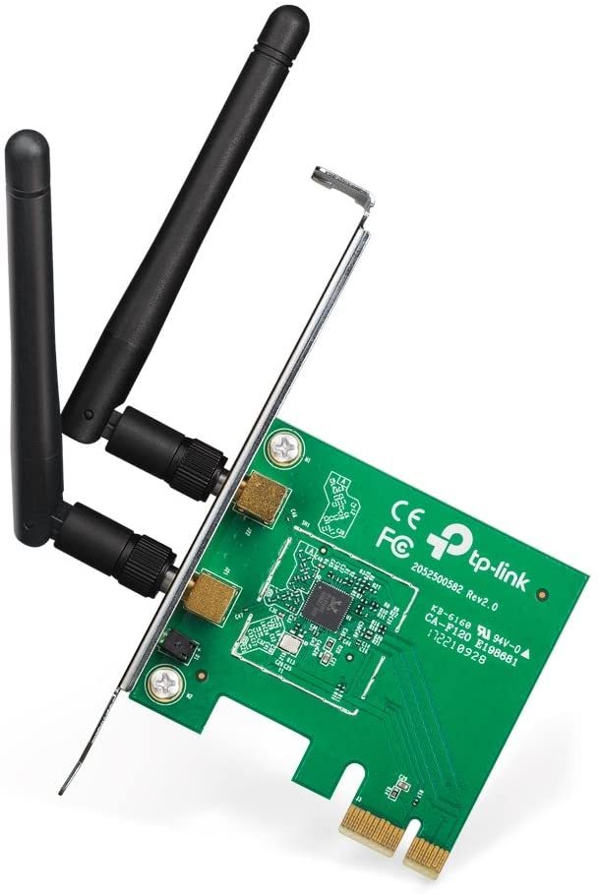

Bluetooth Erweiturngskarten gibt es nicht im einzelnen, da diese immer mit den WLAN Karten zusammen geführt sind und darüber Verwaltet werden.

Es gibt jedoch einen USB-Stick mit Bluetooth Erweiterung.